様式８
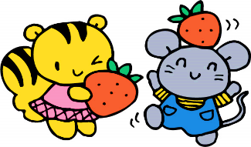
乳幼児期の成長の記録４

運動発達のようす |  | 精神発達のようす
首がすわる | 歳 か月 | 目が合う | 歳 か月
寝返り | 歳 か月 | あやすと笑う | 歳 か月
お座り | 歳 か月 | 人の顔を見て声を出す | 歳 か月
はいはい | 歳 か月 | 人見知りをする | 歳 か月
つかまり立ち | 歳 か月 | 親が指をさす方向を見る | 歳 か月
つたい歩き | 歳 か月 | 親のまねをする | 歳 か月
一人で歩く | 歳 か月 | 意味のある単語を話す | 歳 か月
走る | 歳 か月 | 二語文を話す | 歳 か月
一人で階段を上る・  降りる | 歳 か月 | ごっこ遊びをする | 歳 か月
ケンケンする | 歳 か月 | 要求を指でさして伝える | 歳 か月
 |  | 自分の名字と名前は言える | 歳 か月
 |  | 簡単な質問にことばで答える | 歳 か月
 |  | うんち・おしっこをトイレで教える | 歳 か月
